МІНІСТЕРСТВО ОСВІТИ, НАУКИ, МОЛОДІ ТА СПОРТУ УКРАЇНИ

ЧЕРКАСЬКИЙ ДЕРЖАВНИЙ ТЕХНОЛОГІЙНИЙ УНІВЕРСИТЕТ

Кафедра комп’ютерних технологій

**КУРСОВИЙ ПРОЕКТ**

з дисципліни: “Системи аналітичної обробки даних ”

**Тема:**

«Дослідження показників навчального процесу з використанням OLAP-технологій»

|  |  |
| --- | --- |
| ПЕРЕВІРИЛА:  Стеценко І.В.  _______________  оцінка  “___”______________ 2011р.  ____________________  Підпис | ВИКОНАВ:  студент 5-го курсу  групи КТ-701  Приймака Д.В  “___”___________ 2011 р.  ____________________  підпис |
|  |  |

Черкаси 2011

**ЗМІСТ**

Вступ……………..............................….....................................................................3

1. Постановка задачі………………………………………………………………….4

2. OLAP-системи………………………………........................................................5

3. DEDUCTOR – аналітична платформа......................................................…....8

4. Дослідження показників навчального процесу з використанням OLAP-технологій

4.1 Показники успішності студентів

4.2 Показники складності предметів

Висновки……………………………………………………………………………...14

Література…………………………………………………………………………….15

Додаток 1…………………………………………………………………………..…16

Додаток 2……………………………………………………………………………..17

Додаток 3………………………………………………………………………..........24

Змн.

Лист

№ докум.

Підпис

Дата

Арк.

2

ЧДТУ

Розроб.

Приймак Д.В.

Перевір.

Стеценко І.В.

Т. Контр.

Н. Контр.

Затверд.

Дослідження показників навчального процесу з використанням OLAP-технологій

Літ.

Аркушів

23

Кафедра КТ гр. КТ-701

Реценз.

Маса

Масштаб

1

1 : 1

# Вступ

Виконання курсового проекту з дисципліни «Системи аналітичної обробки даних» має на меті закріплення теоретичних знань і розширення практичних навичок при вирішенні конкретної поставленої задачі.

Темою курсового проекту є «OLAP-технології обробки даних». Виконання курсової має на меті дослідження вхідних даних.

Аналітика даних проводиться в двох системах аналітичної обробки даних – IBExpert та Deductor Studio. Ці системи являють собою потужні аналітичні платформи з допомогою котрих аналітик може досить швидко та ефективно проаналізувати певний масив даних та зробити висновки.

**1. Постановка задачі**

Виконати аналітичну обробку даних рівня навчання студентів трьох груп, дані про успішність котрих знаходяться у файлі DEKANAT.fdb. Для проведення аналізу була підготована таблицю даних, яка містить інформацію про групу, оцінки, предмети котрі вивчала група, тип контролю (залік, іспит, курсова) та списки студентів груп. Побудувати OLAP-куб, виконати аналітичне дослідження з метою аналізу успішності досліджуваних груп та виявлення найскладніших предметів (тіх котрі найскладніше дались студентам цих груп при проведенні контролю), в середовищі IBExpert.

**2. OLAP-системи**

OLAP — це технологія обробки інформації, що дозволяє швидко отримувати відповіді на багатовимірні аналітичні запити. OLAP є частиною такого ширшого поняття, як бізнес-аналітика, що також включає такі дисципліни як реляційна звітність та добування данних (спосіб аналізу інформації в базі даних з метою відшукання аномалій та трендів без з'ясування смислового значення записів). Служить для підготовки бізнес-звітів з продажів, маркетингу, в цілях управління, для прогнозування, фінансової звітності та в схожих областях.

Бази даних, сконфігуровані для OLAP, використовують багатовимірні моделі даних, що дозволяє виконувати складні аналітичні та спеціалізовані запити за коротокий проміжок часу. Вони запозичують окремі аспекти навігаційних та ієрархічних баз даних, які є швидшими за реляційні БД.

Зазвичай результати OLAP-запитів представляють у формі матриць, де виміри складають рядки та колонки, а значеннями матриці є розміри.

Головна причина використання OLAP для обробки запитів — це швидкість. Реляційні БД зберігають сутності в окремих таблицях, які зазвичай добре нормалізовані. Ця структура зручна для операційних БД (системи OLTP), але складні багатотабличні запити в ній виконуються відносно повільно. Зручнішою моделлю для виконання запитів (але не для внесення змін) є просторова БД. OLAP робить миттєвий знімок реляційної БД і структурує її в просторову модель для запитів. Заявлений час обробки запитів в OLAP складає близько 0,1% від аналогічних запитів до реляційної БД.

Ядром будь-якої OLAP-системи є ідея OLAP-куба (багатовимірний куб, або гіперкуб). OLAP-структура, створена з робочих даних, називається OLAP-кубом. Він складається з чисельних фактів (розмірів), розподіленних за вимірами. Зазвичай куб створюється за допомогою з'єднання таблиць із застосуванням схеми «зірка», або схеми «сніжинка». В центрі «зірки» знаходиться таблиця, яка містить ключові факти, за якими робляться запити. Множинні таблиці з вимірами приєднані до таблиці фактів. Ці таблиці показують, як можуть аналізуватися агреговані реляційні дані. Кількість можливих агрегацій визначається кількістю способів, якими первинні дані можуть бути ієрархічно відображені. Наприклад, всі клієнти можуть бути згруповані за містами, або за регіонами країни (Захід, Схід, Північ і т. д.), таким чином, 50 міст, 8 регіонів і 2 країни складуть 3 рівні ієрархії з 60 членами. Також клієнти можуть бути об'єднані за відношенням до продукції; якщо існують 250 продуктів у двох категоріях, 3 групи продукції і 3 виробничих підрозділи, то кількість агрегатів складе 16560. При додаванні вимірів в схему, кількість можливих варіантів швидко досягає десятків мільйонів і більше.

OLAP-куб містить в собі базові дані і інформацію про вимірювання (агрегати). Куб потенційно містить всю інформацію, яка може виявитися необхідною для відповідей на будь-які запити. Через величезну кількість агрегатів, часто повний розрахунок відбувається тільки для деяких вимірювань, для останніх же проводиться «на вимогу».

Традиційно OLAP-системи поділяють на такі види:

OLAP з багатьма вимірюваннями (Multidimensional OLAP), MOLAP;

реляційна OLAP (Relational OLAP), ROLAP;

гібридна OLAP (Hybrid OLAP), HOLAP.

MOLAP це класична форма OLAP, так що її часто називають просто OLAP. Вона використовує підсумовуючу БД, спеціальний варіант процесора просторових БД і створює необхідну просторову схему даних зі збереженням як базових даних, так і агрегатів. ROLAP працює безпосередньо з реляційним сховищем, факти і таблиці з вимірюваннями зберігаються в реляційних таблицях, і для зберігання агрегатів створюються додаткові реляційні таблиці. HOLAP використовує реляційні таблиці для зберігання базових даних і багатовимірні таблиці для агрегатів. Особливим випадком ROLAP є ROLAP реального часу (Real-time ROLAP, або R-ROLAP). На відміну від ROLAP, в R-ROLAP для зберігання агрегатів не створюються додаткові реляційні таблиці, а агрегати розраховуються у момент запиту. При цьому багатовимірний запит до OLAP-системи автоматично перетвориться в SQL-запит до реляційних даних.

Кожен тип зберігання має певні переваги, хоча є розбіжності в їх оцінці у різних виробників. MOLAP краще всього підходить для невеликих наборів даних, він швидко розраховує агрегати і дає відповіді, але при цьому генеруються величезні обсяги даних. ROLAP оцінюється як більш масштабоване рішення, яке до того ж використовує найменший можливий простір. При цьому швидкість обробки значно знижується. HOLAP знаходиться між цими двома підходами, він досить добре масштабується і швидко обробляється. Архітектура R-ROLAP дозволяє проводити багатовимірний аналіз OLTP-даних в режимі реального часу.

Складність в застосуванні OLAP полягає в створенні запитів, виборі базових даних і розробці схеми, внаслідок чого більшість сучасних продуктів OLAP поставляються разом з величезною кількістю заздалегідь сконфігурованих запитів. Інша проблема полягає в базових даних. Вони повинні бути повними і несуперечливими.

Першим продуктом, що виконував OLAP-запити, був Express (компанія IRI). Проте, сам термін OLAP був запропонований, «батьком реляційних БД» Едгаром Коддом. А робота Кодда фінансувалася Arbor, компанією, що випустила свій власний OLAP-продукт Essbase (пізніше куплений Hyperion, яка в 2007 р. була поглинена компанією Oracle) роком раніше. Як результат, «OLAP» Кодда з'явився в їх описі Essbase.

Інші добре відомі OLAP-продукти включають Microsoft Analysis Services (що раніше називалися OLAP Services, частина SQL Server), DB2 OLAP Server від IBM (фактично, EssBase з доповненнями від IBM), продукти MicroStrategy і інших виробників.

З технічної точки зору, представлені на ринку продукти діляться на «фізичний OLAP» і «віртуальний».

У першому випадку наявна програма, що виконує попередній розрахунок агрегатів, які потім зберігаються в спеціальній багатовимірній БД, що забезпечує швидкий доступ. Приклади таких продуктів: Microsoft Analysis Services, Oracle OLAP Option, Oracle/Hyperion EssBase, Cognos PowerPlay.

У другому випадку дані зберігаються у реляційних СУБД, а агрегати можуть не існувати взагалі або створюватися за першим запитом у СУБД або кеші аналітичного ПО. Приклади таких продуктів: SAP BW, BusinessObjects, Microstrategy.

Системи, що мають в своїй основі «фізичний OLAP» забезпечують стабільно кращий час відгуку на запити, ніж системи «віртуальний OLAP». Постачальники систем «віртуальний OLAP» заявляють про більшу масштабованість їх продуктів в плані підтримки дуже великих обсягів даних.

З погляду користувача обидва варіанти виглядають схожими за можливостями.

Найбільше застосування OLAP знаходить в продуктах для бізнес-планування і сховищах даних.

**3. DEDUCTOR STUDIO - АНАЛІТИЧНА ПЛАТФОРМА**

Deductor Studio є аналітичною платформою, тобто основою для створення закінчених прикладних рішень. Технології, що реалізовані в Deductor дозволяють на базі єдиної архітектури пройти всі етапи побудови аналітичної системи: від створення сховища даних до автоматичного підбору моделей і візуалізації отриманих результатів.

Deductor Studio надає аналітикам інструментальні засоби, які є необхідними для вирішення найрізноманітніших аналітичних завдань: корпоративна звітність, прогнозування, сегментація, пошук закономірностей – ці та інші завдання, де застосовуються такі методики аналізу, як OLAP, Knowledge Discovery in Databases і Data Mining. Deductor є ідеальною платформою для створення систем підтримки приняття рішень.

Deductor Studio є повнофункціональною платформою для вирішення завдань Knowledge Discovery in Databases, що дозволяє провести всі вищеописані кроки.

Підготовка початкового набору даних. До складу системи входить Deductor Warehouse – багатовимірне сховище даних, що орієнтоване на рішення задач консолідації інформації з різнорідних джерел і швидкого видобутку потрібного набору даних. Deductor Warehouse підтримує потужний семантичний прошарок, що дозволяє кінцевому користувачеві оперувати бізнес термінами для отримання потрібних даних. Окрім власного сховища Deductor Studio підтримує роботу і з іншими джерелами: Oracle, DB2, MS SQL, Informix, Sybase, Interbase, DBase, FoxPro, Paradox, MS Access, CSV (текстові файли з роздільниками), ODBC, ADO. Для забезпечення максимальної швидкодії Deductor підтримує прямий (direct) доступ до більшості найпопулярніших баз даних.

Передобробка. Deductor містить великий набір механізмів передобробки і очищення даних: заповнення пропусків, редагування аномалій, очищення від шумів, згладжування, фільтрація і багато чого іншого з можливістю комбінування методів передобробки.

Трансформація, нормалізація даних. Deductor містить великий набір механізмів трансформації даних, що дозволяють провести всю підготовчу роботу для подальшого аналізу. Окрім цього, система містить широкий спектр механізмів нормалізації для всіх типів даних: числових, рядкових, дата/час і логічних.

Data Mining. У складі пакету містяться алгоритми, що реалізують популярні та ефективні методи Data Mining: нейронні мережі, дерева рішень, самоорганізовані карти Кохонена, асоціативні правила тощо.

Постобробка даних. Результати будь-якої обробки можуть бути відображені за допомогою великого набору механізмів візуалізації: OLAP, таблиці, діаграми, дерева тощо. Для деяких механізмів передбачені спеціалізовані візуалізатори, які забезпечують легкість інтерпретації результатів. Результати можна експортувати для подальшої обробки за допомогою інших додатків. Це дає можливість ефективно використовувати отримані знання або моделі на інших даних.

Deductor задовольняє всім вимогам для успішної взаємодії з експертом (аналітиком):

Єдина платформа, в якій можна пройти всі етапи Knowledge Discovery in Databases;

Всі операції проводяться за допомогою майстрів, завдяки яким знижуються вимоги до знання експертом математичного апарату;

Можливість довільного комбінування будь-яких методів обробки;

Великий набір методів візуалізації отриманих результатів;

Пакетне виконання всій дій по обробці даних.

Крім того, Deductor містить спеціальний додаток – Deductor Viewer для кінцевих користувачів, що дозволяє їм отримати кінцеві результати, без необхідності розбиратися в методах аналізу даних. Для отримання результату користувачеві достатньо просто вибрати потрібний звіт, все інше буде виконано автоматично.

Вирішувані задачі

Технології, що реалізовані в Deductor можуть використовуватися як в комплексі, так і окремо для вирішення широкого спектру бізнес-проблем:

Системи корпоративної звітності. Готове сховище даних і гнучкі механізми передобробки, очищення, завантаження, візуалізація дозволяє швидко створювати закінчені системи звітності у стислі терміни.

Обробка нерегламентованих запитів. Кінцевий користувач може з легкістю отримати відповідь на питання типу "Скільки було продажів товару по групах у Львівській області за минулий рік з розподілом по місяцях?" і переглянути результати в зручний для нього спосіб.

Аналіз тенденцій і закономірностей, планування, ранжування. Простота використання та інтуїтивно зрозуміла модель даних дозволяє провести аналіз за принципом "якщо, тоді", співвіднести гіпотези з відомостями, що зберігаються в базі даних, знайти аномальні значення, оцінити наслідки ухвалення бізнес рішень.

Прогнозування. Якщо побудувати модель на історичних даних, можна використати її для прогнозування ситуації в майбутньому. В міру зміни ситуації, немає необхідності перебудовувати все, потрібно лише довчити модель.

Управління ризиками. Алгоритми, що реалізовані в системі дозволять достатньо точно визначитися з тим, які характеристики об'єктів і як впливають на ризики, завдяки чому можна прогнозувати виникнення ризикової події і завчасно прийняти необхідні заходи до зниження розміру можливих несприятливих наслідків.

Аналіз даних маркетингових та соціологічних досліджень. Аналізуючи відомості про споживачів, можна визначити, хто є клієнтом і чому. Як змінюються їх уподобання в залежності від віку, освіти, соціального та матеріального стану і множини інших показників. Розуміння цього сприятиме правильному позиціонуванню продуктів та стимулюванню продажів.

Діагностика. Механізми аналізу, що закладені в системі Deductor, з успіхом можна застосувати в медичній діагностиці та діагностиці складного обладнання. Наприклад, можна побудувати модель на основі відомостей про відмови. При її допомозі швидко локалізувати проблеми і знайти причини збоїв.

Виявлення об'єктів на основі нечітких критеріїв. Часто зустрічається ситуація, коли необхідно виявити об'єкт, базуючись не на чітких критеріях, таких, як вартість, технічні характеристики продукту, а на розмитих формулюваннях, наприклад, знайти продукти, які є подібними до зазначених, з погляду споживача.

Це є лише невеликий список вирішуваних задач. Фактично йдеться про будь-які завдання, де потрібно консолідувати дані, відобразити їх різними способами, побудувати моделі і застосувати отримані моделі до нових даних.

Склад системи

Deductor складається з п'яти частин:

* Studio – програма, що реалізує функції імпорту, обробки, візуалізації та експорту даних. Deductor Studio може функціонувати і без сховища даних, отримуючи інформацію з інших джерел, але оптимальним буде їх сумісне використання. В Deductor Studio міститься повний набір механізмів, що дозволяє отримати інформацію з певного джерела даних, провести весь цикл обробки (очищення, трансформацію даних, побудову моделей), відобразити отримані результати в зручний спосіб (OLAP, діаграми, дерева.) та експортувати результати на зовні.
* Viewer – робоче місце кінцевого користувача. Дозволяє відокремити процес побудови сценаріїв від використання вже готових моделей. Всі складні операції по підготовці сценаріїв обробки виконуються аналітиками-експертами за допомогою Deductor Studio, а Deductor Viewer забезпечує користувачам простій спосіб роботи з готовими результатами, приховує від них всі складнощі побудови моделей і не висуває високих вимог до кваліфікації співробітників.
* Warehouse – багатовимірне сховище даних, що акумулює всю необхідну інформацію для аналізу обраної області. Використання єдиного сховища дозволяє забезпечити несуперечність даних, їх централізоване зберігання і автоматично забезпечує підтримку процесу аналізу даних.
* Server – служба, що забезпечує віддалену аналітичну обробку даних. Дозволяє автоматично обробляти дані і перенавчати моделі на сервері, оптимізує виконання сценаріїв за рахунок кешування проектів і використання багатопотокової обробки.
* Client – клієнт доступу до Deductor Server. Забезпечує доступ до сервера із зовнішніх застосувань та управління його роботою.

Архітектура, що реалізована в Deductor дозволяє досягти максимальної гнучкості при створенні закінченого рішення. Завдяки даній архітектурі можна зібрати в одному аналітичному застосуванні всі необхідні інструменти аналізу і реалізувати автоматичне виконання підготованого сценарію.

Технологічна платформа містить засоби, що дозволяють максимально скоротити терміни розробки, швидко створювати і виводити на ринок нові прикладні рішення і швидко адаптувати їх відповідно до змінних вимог підприємств. Можливості платформи забезпечують не лише високу швидкість первинної розробки продукту, але і його подальшу швидку адаптацію.

Створення закінченого рішення займає мало часу. Досить отримати дані, визначити сценарій обробки і задати місце для експорту отриманих результатів. Наявність могутнього набору механізмів обробки і візуалізації дозволяє просуватися по кроках, від найпростіших способів аналізу до складніших, таким чином, перші результати користувач отримує практично відразу, але при цьому можна легко нарощувати потужність рішення.

Новий погляд на дані

Deductor дозволяє абсолютно по новому розглядати дані, витягуючи з них максимум цінної інформації. Він об'єднує всі необхідні для аналізу інструменти, надає користувачам величезні можливості:

* Могутня аналітична платформа;
* Сучасні самонавчальні механізми аналізу;
* Єдине сховище даних;
* Єдиний користувацький інтерфейс для будь-яких механізмів аналізу;
* Пакетне виконання сценаріїв обробки;
* Віддалена аналітична обробка;
* Розмежування роботи аналітика від роботи кінцевого користувача;
* Підтримка ухвалення рішень стала невід'ємною частиною будь-якої сучасної інформаційної системи, але велика кількість наявних програм і висока вартість аналітичного інструментарію стримує розповсюдження систем даного класу. З появою Deductor ця проблема вирішується. Тепер, завдяки доступній ціні Deductor, для більшості компаній стають доступними потужні аналітичні системи.

**4. Дослідження показників навчального процесу з використанням OLAP-технологій**

4.1 Показники успішності студентів

Було проведено аналіз показників успішності груп КТ-701, КТ-601, КТ-501. Студенти даних груп навчались на одній спеціальності, але в різні роки.

З малюнках Додатку 1, на котрих зображені систематизовані дані про успішність студентів груп, можна побачити, що успішності груп з роками не сильно змінилось. Але все ж таки видно, що:

* + - у студентів групи КТ-501 переважала оцінка 5, дещо менше було 3-ок та 4-ок, котрі по кількості йдуть майже на одному рівні, але все ж таки – 3-ок дещо менше ніж 4-ок
    - у студентів групи КТ-601 розмежованість оцінок дещо більша. Переважає оцінка 5, 4-ок дещо менше від 5-ок та найменше 3.
    - у студентів групи КТ-701 досіть мало розмежованість оцінок. 5-ки та 4-ки майже на одному рівні (різниці в кількості – 4-ок на 2 оцінки менше ніж 5-ок). Кількість 3- дещо менша ніж 4-к, але теж досить багато.

Також на малюнках Додатку 1 видно статистику успішності студентів, за якими можна чітко прослідити кількість відмінників групи. З них видно, що:

* + - група КТ-501 має два відмінника
    - група КТ-601 має чотири відмінника
    - група КТ-701 має п’ять відмінників

З цих даних можна зробити висновки, що:

* + - * + з роками ставлення до оцінок у студентів досить сильно змінились. Якщо спочатку більшість студентів сильно старались отримати якомога більше оцінок п’ять та менше трійок, то через пару років ця тенденція досить сильно змінилась. Більшості студентам головне лише здати іспити, а самі оцінки котрі вони отримають їх не сильно торбує.
        + видно, що кількість відмінників з роками зростає, навіть не дивлячись на те, що відношення студентів до оцінок сильно змінилось та змінилось не в кращий бік. Про причини цього феномену ми пожемо лише гадати (чи студентам стало легше вчитись, чи рівень знань студентів сильно виросли)

**Висновки**

Після проведення аналітичної обробки даних рівня навчання студентів можна побачити, що оцінки груп котрі брались для аналізу не сильно відрізняється. В усіх трьох групах переважає оцінка -3, за нею йде оцінка -4 та найменше -5. Ці висновки були зроблені за таких припущень:

* для дослідження брались групи котрі навчались на одній спеціальності але в різні роки (КТ-501, КТ-601 та КТ-701)
* проводилось вивчення оцінок студентів груп
* проводиться аналіз успішності студентів груп при здачі іспитів з предметів котрі булі в їх програмах навчання

Чітко видно, що кожна з груп має в середньому 3-4 відмінника. Основна маса студентів навчається добре (переважає оцінка чотири), але є й такі котрі вчаться незадовільно.

Ситуація зі здачею іспитів по предметах, також досить однакова. У кожній з груп є предметі котрі даються майже всім студентам легко, такі як: фізичне виховання , технології проектування інформаційних баз, об’єктна орієнтоване програмування; та ті котрі на відмінно в групі здають одиниці чи зовсім не має оцінок відмінно.

За допомогою використаних програмних продуктів та OLAP-технологій аналізу даних вдалось значно скоротити час проведення дослідження та підвищити ефективність отриманих даних.

**ЛІТЕРАТУРА**

1. Документація по програмному середовищу IBExpert - http://www.ibexpert.info/documentation
2. Бизнес-аналитика. Использование аналитической платформы Deductor в учебном процессе вуза (Deductor-2011) -http://www.basegroup.ru/edu/partners/conferences/deductor2011/
3. Технологии обработки информации OLAP - http://ru.wikipedia.org/wiki/OLAP-куб
4. Артемьев Валерий. Что такое business intelligence? - Открытые системы, 2003, № 4.

**Додаток 1**

**Запит який використовувався в аналітиці**

select students.surname, groups.name as grup, grades.grade, subjects.name as subject, knowledge_control.name as kontrol

from students

inner join grades on (grades.stud_id=students.id)

inner join subjects on (subjects.id=grades.subj_id)

inner join groups on (groups.id=students.group_id)

inner join knowledge_control on (knowledge_control.id=subjects.kc_id)

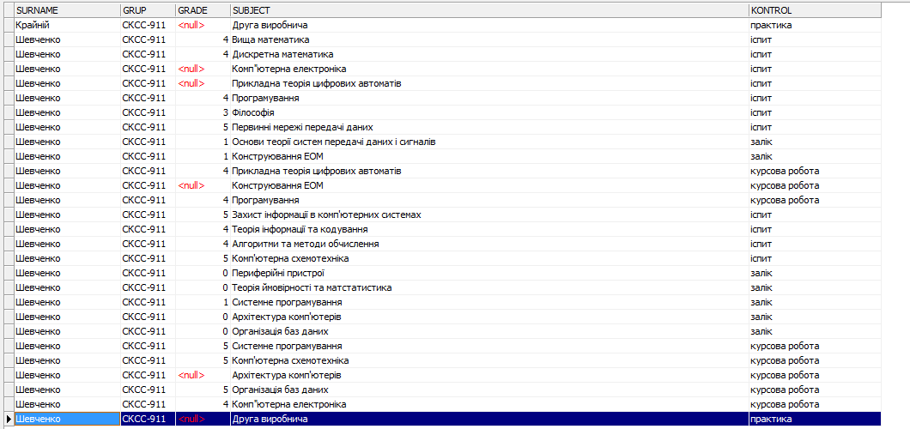

Рис. 1 Результат запиту

**Додаток 2**

**Результати аналізу**

Побудова OLAP-кубу в IBExpert

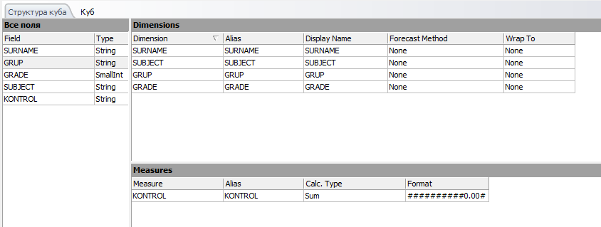

Рис.2 побудова OLAP-кубу

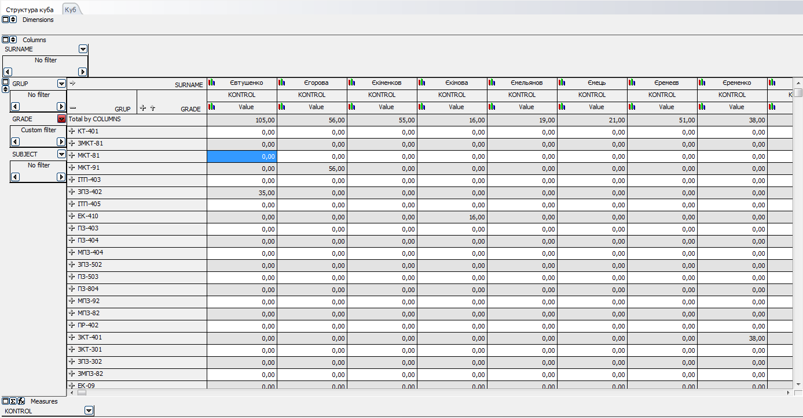

Рис.3 OLAP-куб

**Результати в графічному відображені**

1. Група КТ-701

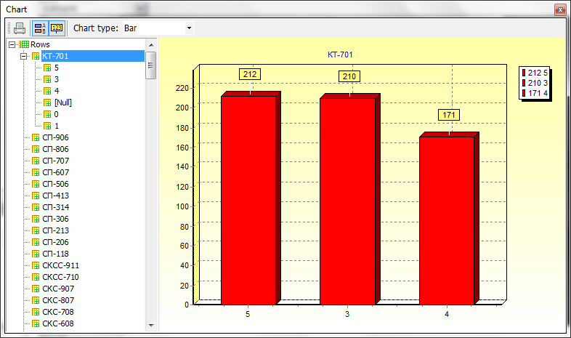

Рис. 4 Статистика оцінок в групі КТ-701

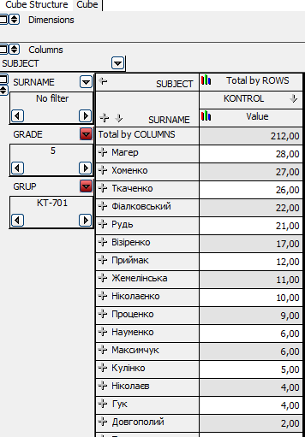

Рис. 5 Фільтрація даних OLAP кубу для відображення рейтингу успішності групи

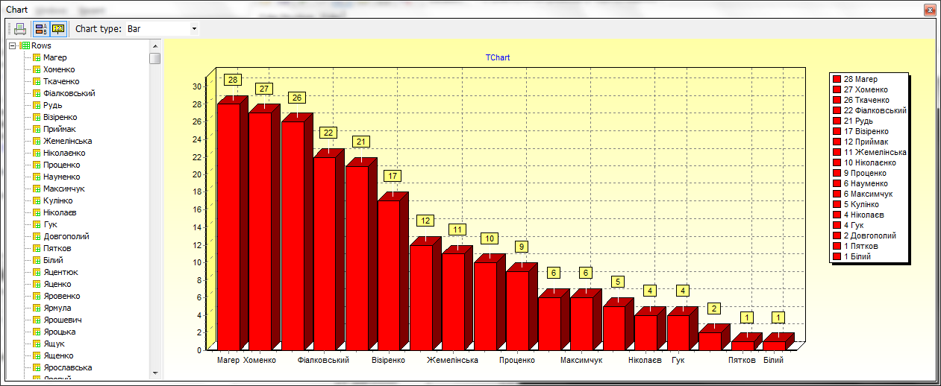

Рис. 6 Рейтинг успішності групи КТ-701

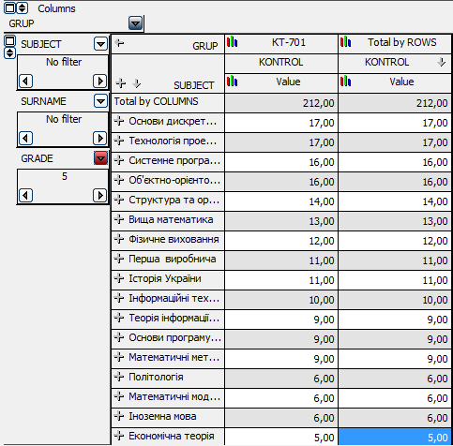

Рис. 7 Проведення операції агрегування для виведення даних про результати здач групою іспитів.

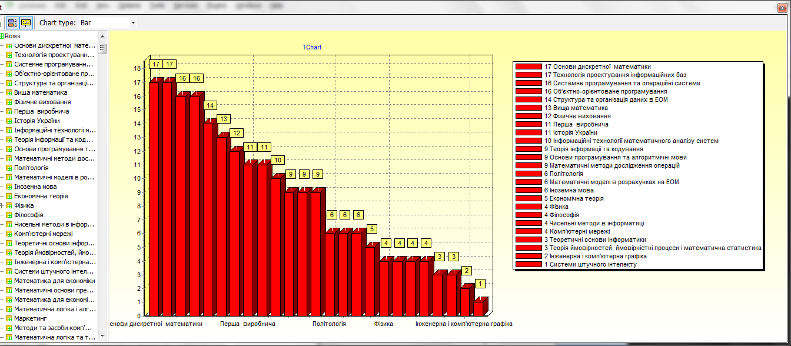

Рис. 8 Рейтинг здачі іспитів групою КТ-701

1. Група КТ-601

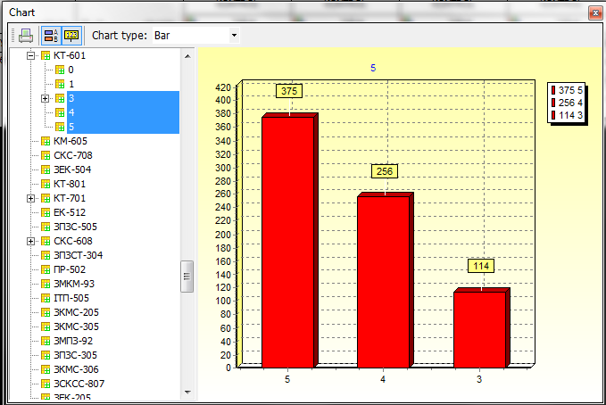

Рис. 9 Статистика оцінок у групі КТ-601

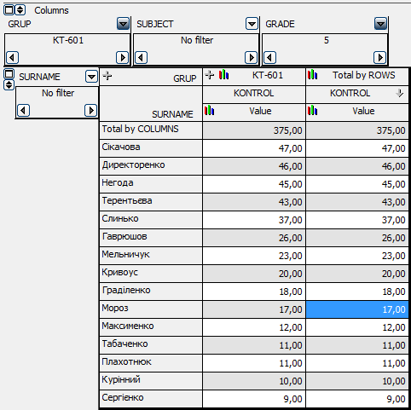

Рис.10 Фільтрація даних OLAP кубу для відображення рейтингу успішності групи.

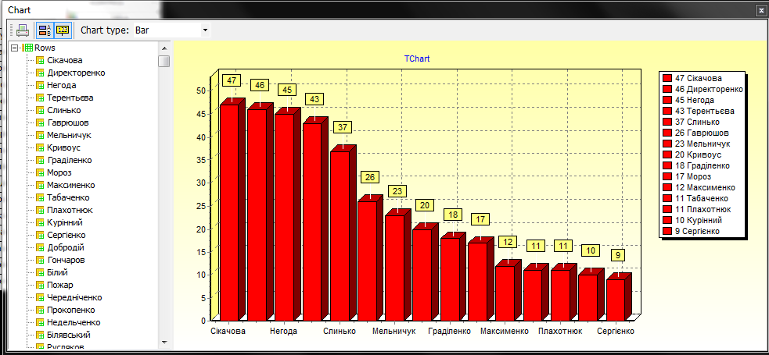

Рис. 11 Рейтинг успішності групи КТ-601

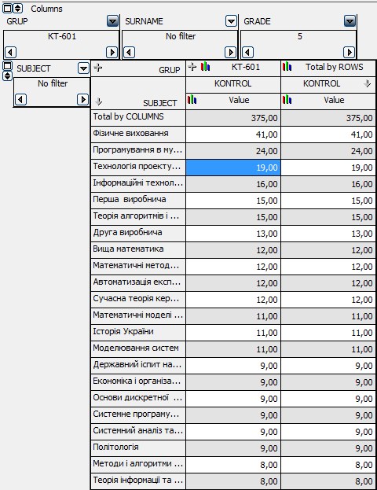

Рис. 12 Проведення операції агрегування для виведення даних про результати здач групою іспитів.

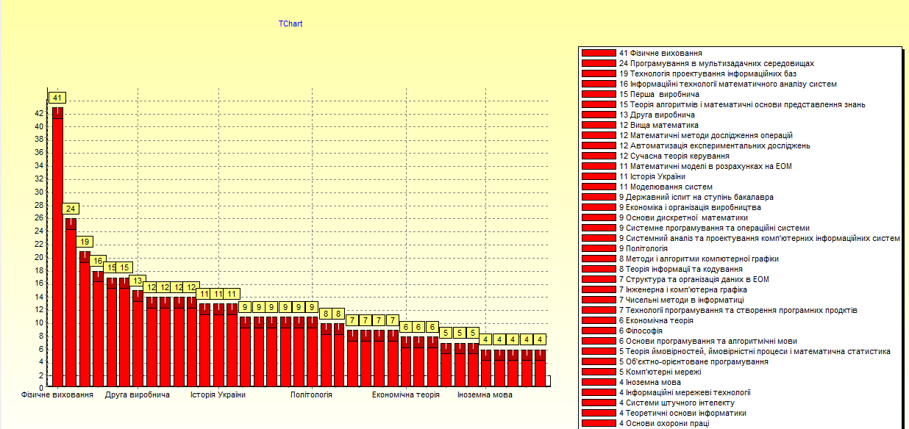

Рис. 13 Рейтинг здачі іспитів групою КТ-601

1. Група КТ-501

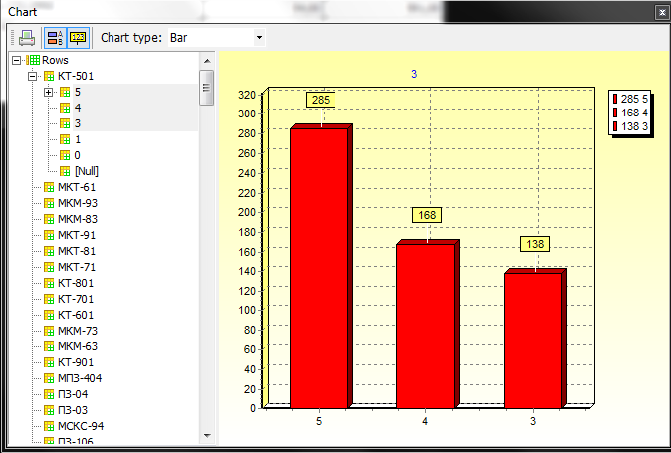

Рис. 14 Статистика оцінок у групі КТ-501

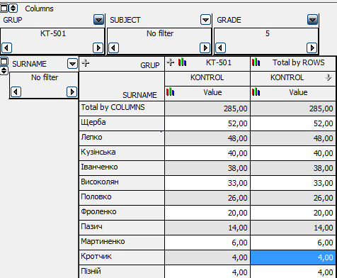

Рис.15 Фільтрація даних OLAP кубу для відображення рейтингу успішності групи.

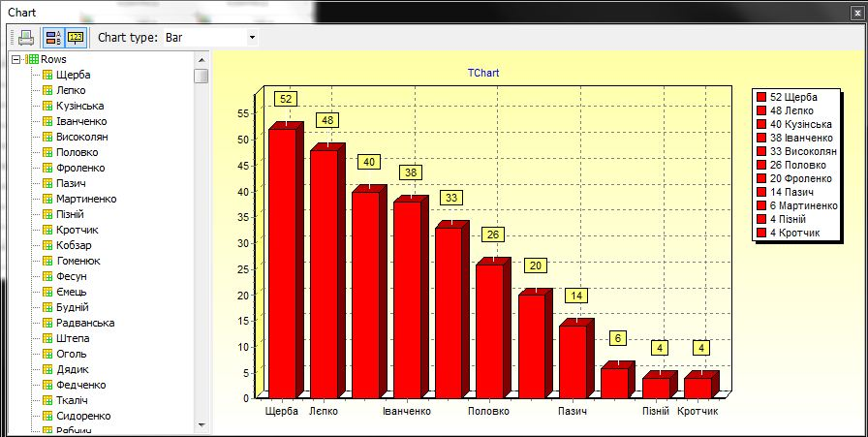

Рис. 16 Рейтинг успішності групи КТ-501

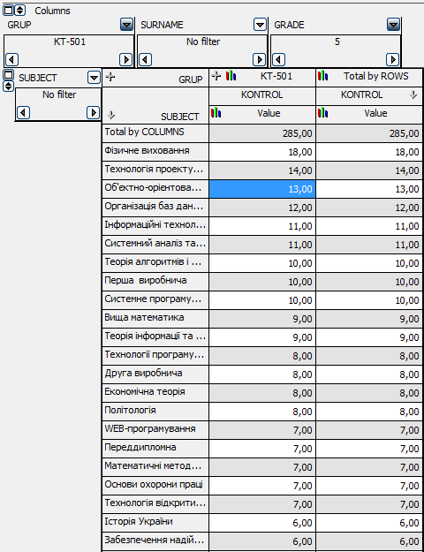

Рис. 17 Проведення операції агрегування для виведення даних про результати здач групою іспитів.

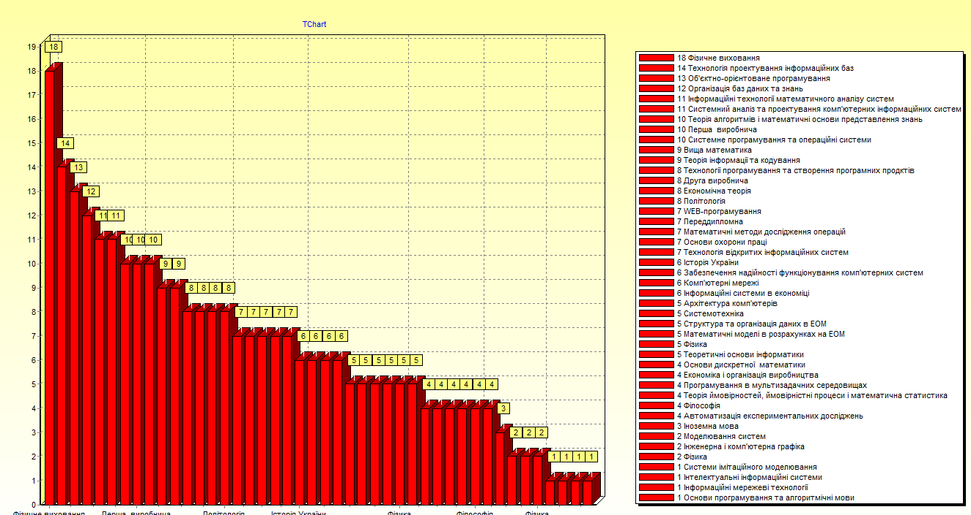

Рис. 18 Рейтинг здачі іспитів групою КТ-501

**Додаток 3**

**Карта Кохонена**

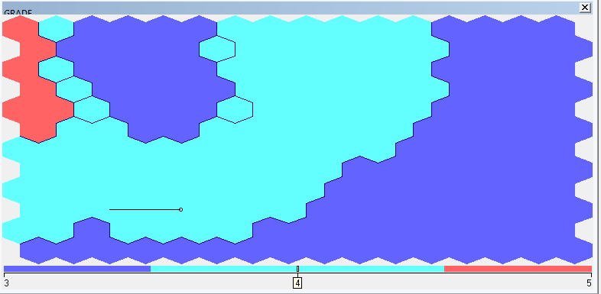

Рис. 11 КТ-701

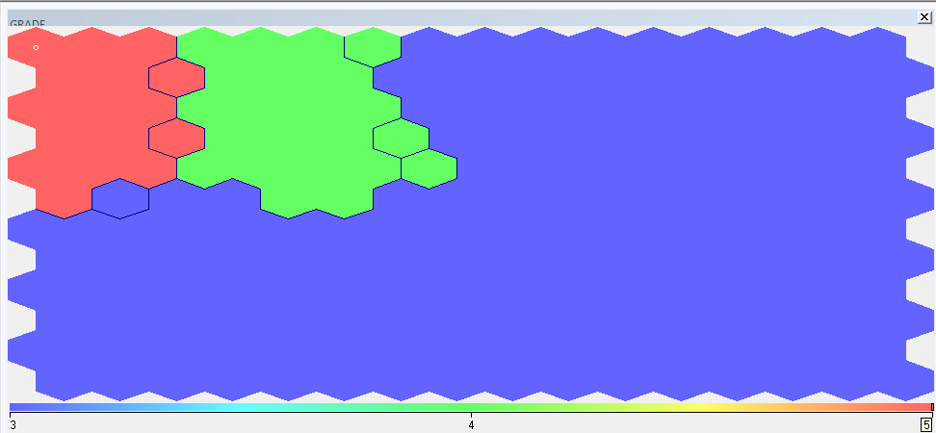

Рис. 11 КТ-601

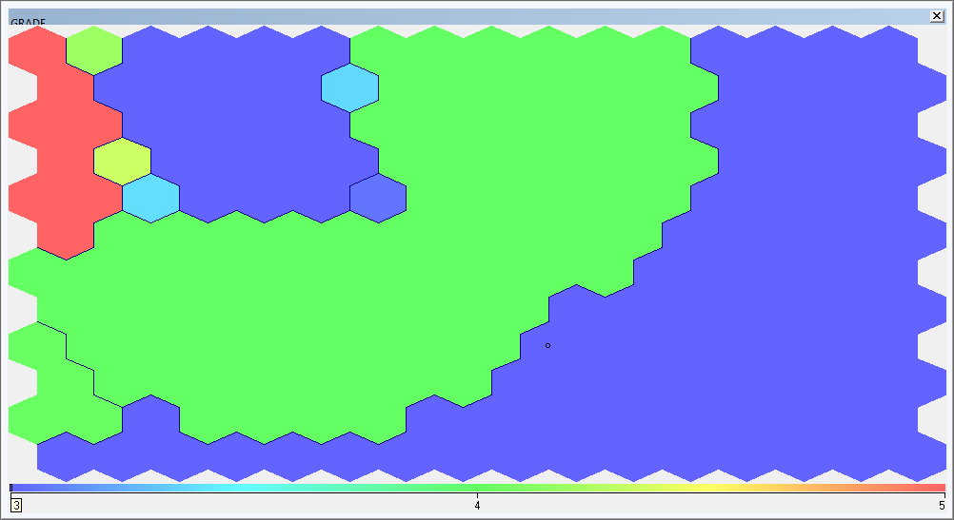

Рис. 11 КТ-501